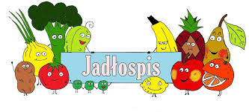
Poniedziałek – 24.11.2025

Zupa kapuśniak, bułka wodna
Wtorek – 25.11.2025
Łazanki z kapustą kiszoną, napój
Środa – 26.11.2025
Udko pieczone, ziemniaki, surówka z selera, napój
Czwartek - 27.11.2025
Pulpet w sosie pomidorowym, ziemniaki, surówka z kiszonego ogórka, napój
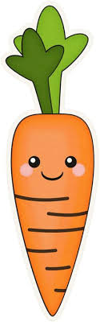
Piątek – 28.11.2025
Paluszki rybne, ziemniaki, surówka z kiszonej kapusty, napój

